第四单元过关检测卷
- 快乐填一填。(每空1分，共25分)
1．( )个一是十，100里有( )个十。
2．7个十和8个一合起来是( )；90里面有( )个十。
3．与70相邻的两个数分别是( )和( )；39和43之间的数有( )。
4．68前面的第4个数是( )；75后面的第5个数是( )。
5．最小的两位数是( )，最大的两位数是( )。
6．按规律填数。
37，38，39，( )，( )，( )，( )。
27，37，47，( )，( )，( )，( )。
7．根据百数表，在空白的方框内填上合适的数。
26
8．
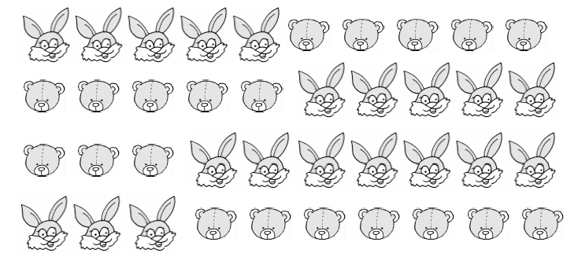

( )只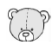 ，( )只 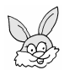，一共( )只小动物。
二、智慧辨一辨。(对的画“√”，错的画“×”)(每题1分，共5分)
1．读数和写数都从个位开始。( )
2．一个数比90大，比95小，这样的数有4个。( )
3．百位是第三位。( )
4．有最大的两位数，没有最小的三位数。( )
5．用5个可以组成4个不同的两位数。( )
三、细心算一算。(1题12分，其余每题6分，共24分)
1．9＋60＝ 95－90＝
37－7＝ 30＋7＝
10＋8＝ 89－80＝
6＋30＝ 28－20＝
99－9＝ 2＋70＝
50＋5＝ 66－60＝
2．在里填上“＞”“＜”或“＝”。
99 100 30＋7 20
69 63 75－5 70
78 87 40＋8 49
3．在里填上合适的数。
＋8＝78 63－＝60
＋9＝39 70＋＝72
－4＝70 －40＝6
四、按要求做题。(1题16分，2题6分，共22分)
1．读数和写数。
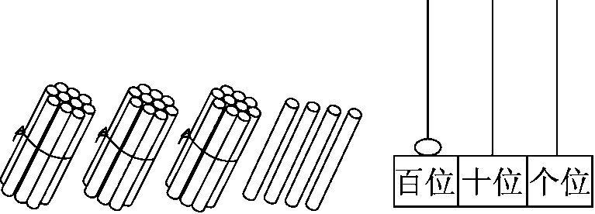
读作：( ) 读作：( )
写作：( ) 写作：( )
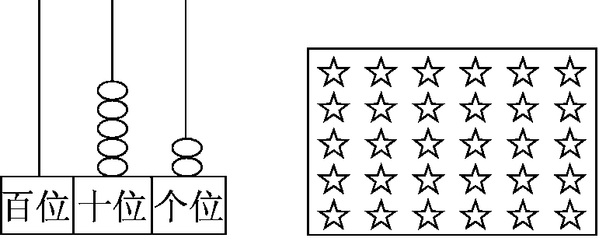
读作：( ) 读作：( )
写作：( ) 写作：( )
2．按要求各写出4个两位数。
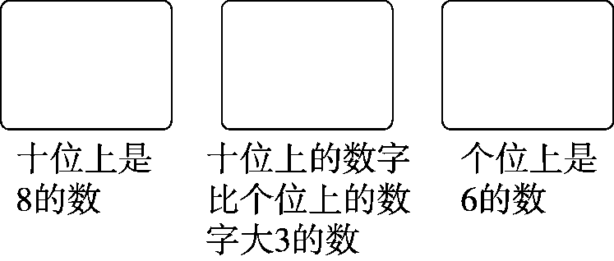
五、解决问题。(每题4分，共24分)
1．六一儿童节，校门口悬挂了79个彩色气球，后来飞走了9个，还剩多少个？

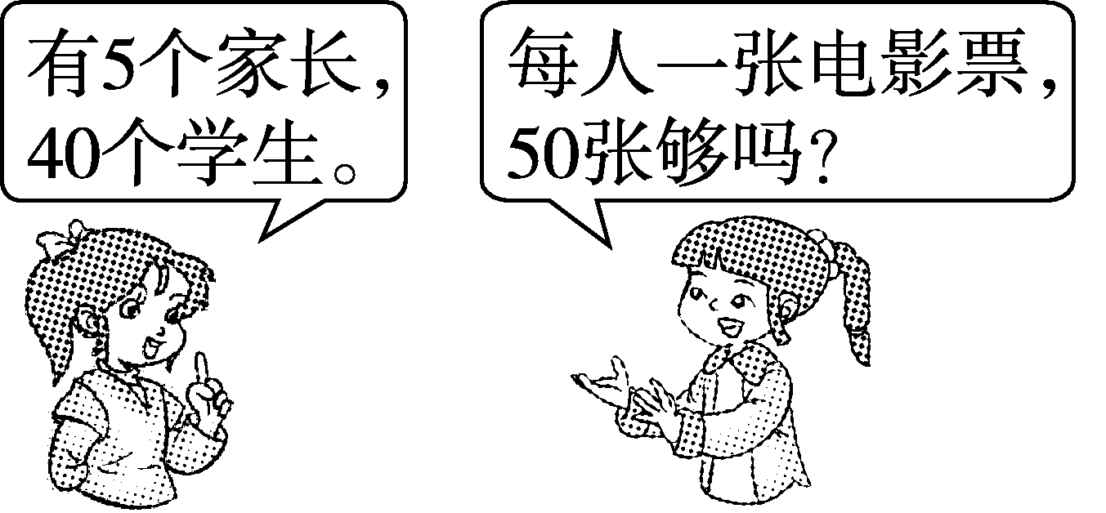
2．

够( ) 不够( )
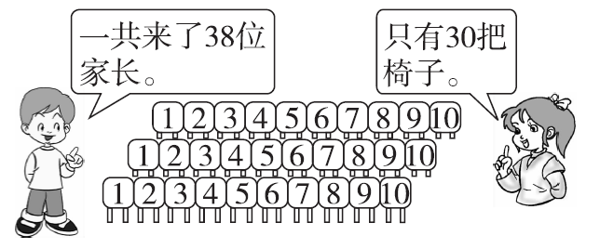
3．

还缺多少把椅子？
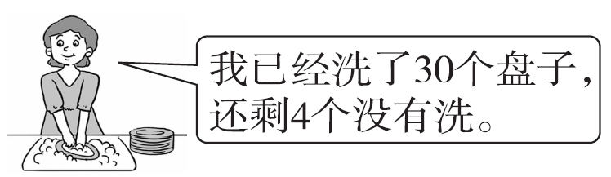
4．

妈妈一共要洗多少个盘子？
5．故事书可能有多少本？在合适的答案下面画“√”。
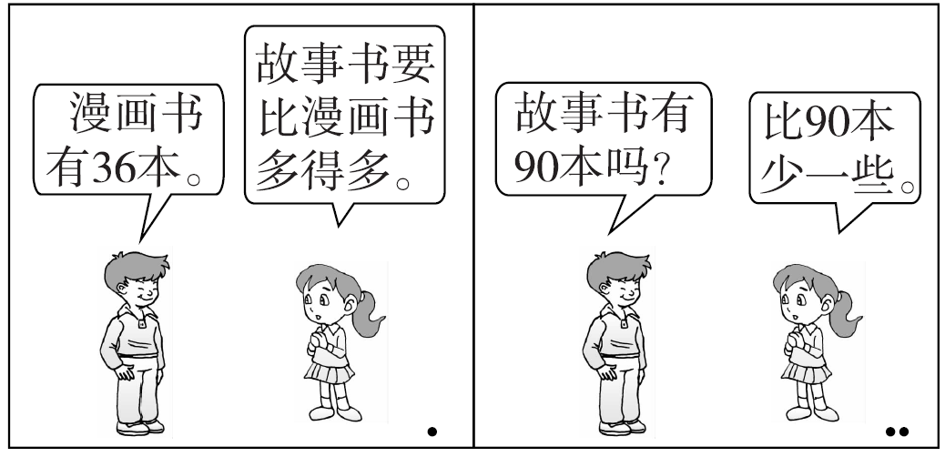
99本 | 40本 | 87本

6．37个贝壳，8个穿一条手链，能穿几条手链？
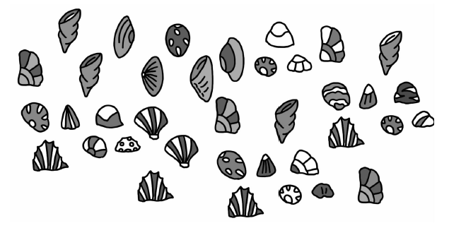

答案
一、1．10 10
2．78 9 3.69 71 40、41、42
4．64 80
5．10 99
6．(1)40 41 42 43 (2)57 67 77 87
7．27 36 37 8.20 20 40
二、1．× 2.√ 3.× 4.× 5.×
三、1．69 5 30 37 18 9 36 8 90 72 55 6
2．＜ ＞ ＞ ＝ ＜ ＜
3．70 3 30 2 74 46
四、1．三十四 34 一百 100 五十二 52 三十 30
2．80、81、82、83 41、52、63、74 16、26、36、46
(答案不唯一)
五、1．79－9＝70(个)
2．40＋5＝45(个) 够(√)
3．38－30＝8(把)
4．30＋4＝34(个)
5．87本“√”
6．4条

